**山西林业职业技术学院**

**2024** **年单独招生远程确认操作指南**

**（确认时间:** **4** **月** **4** **日－4** **月** **10** **日）**

2024 年我院采用网上在线确认方式进行单独招生报名确认。请 各位考生通过手机端扫码关注“山西林业职业技术学院 ”微信公众号，

或电脑端登录学院官网“https://www.sxly.edu.cn/ ”，完成单招报名确 认工作。

**单独招生网上确认系统操作流程说明如下：**

**一、学生手机端：**

**（1）系统登录说明**

微信搜索关注“山西林业职业技术学院 ”公众号，点击“微服务 ” 选择“单招报名确认 ”进入登录注册页。

,



公众号入口示例图

点击下方“核验身份 ”按要求使用“身份证号 ”、“考生号 ”等 填写信息完成身份验证，注册成功后登录系统。**（后续若密码忘记，** **请点击“找回密码** **”通过短信验证方式重置密码。）**



身份核验示例图

**（2）系统操作**

1 、单招报名确认

登录成功后，点击“单招报名确认 ”--“信息核对 ”按钮，按要 求完成报名确认及信息完善。报考退役军人涉农园艺技术、花卉生产 与花艺专业专项计划考生请选择是否为“退役军人专项计划考生 ”。 报考森林草原防火技术专业专项计划考生请选择是否为“林业基层防 火专项计划考生 ”，报考体育特长生的考生请选择是否为“体育特长

生 ”。**（请确认报名信息无误后提交！并进行报名登记表下**

**载）**

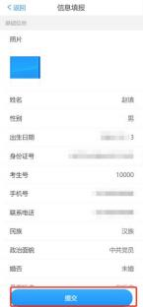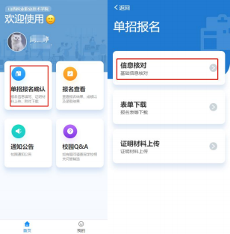

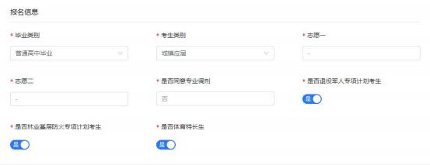

单招报名示例图

2 、表单下载

报名确认后，点击“表单下载 ”进行相关表项下载；（报考登记

表）

注：使用苹果手机的同学如下载后找不到文件可通过学院官网登

陆单招报名确认系统下载

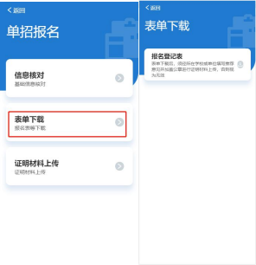

报名登记表等资料下载示例图

3 、证明材料回传

线下盖章后，点击“证明材料上传 ”按照提示进行资料回传。



证明材料回传示例图

**注意：**

**退伍军人，请上传退出现役证**

**林业基层防火专项考生，请上传基层林业单位工作证** **明；**

**体育特长生，需上传《山西林业职业技术学院** **2024 年** **体育考试申请表》（https://zsxx.sxly.edu.cn/新闻公告中下** **载），并附相关证明材料原件（运动员等级证书、县（区）** **级以上比赛获奖证书等）。**

4 、报名查看

点击“报名查看 ”可进行查询报名、成绩、预录取结果。

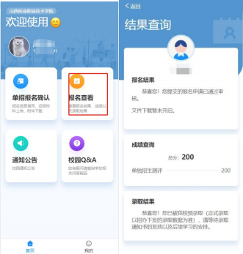

报名结果查询示例图

**二、学生电脑端：**

**（1）系统登录说明**

电脑端：登录“ 山西林业职业技术学院 ”官网

（<https://www.sxly.edu.cn/>），点击**飘窗**“2024 年单独招生网上确认 ” 进入登录注册页。



电脑 PC 端入口示例图

点击下方“核验身份 ”按要求使用“身份证号 ”、“考生号 ”等 填写信息完成身份验证，注册成功后登录系统。**（后续若密码忘记，** **请点击“找回密码** **”通过短信验证方式重置密码。）**

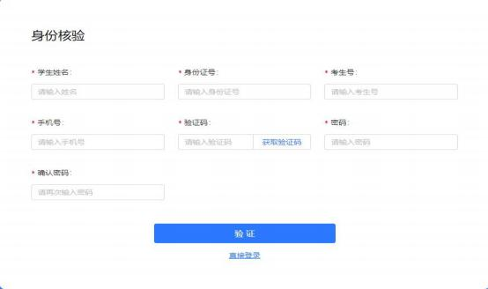

身份核验示例图

**（2）系统操作**

1 、单招报名

登录成功后，点击“单招报名确认 ”--“信息核对 ”按钮，按要 求完成报名确认及信息完善。报考退役军人涉农园艺技术、花卉生产 与花艺专业专项计划考生请选择是否为“退役军人专项计划考生 ”。 报考森林草原防火技术专业专项计划考生请选择是否为“林业基层防 火专项计划考生 ”，报考体育特长生的考生请选择是否为“体育特长 生 ”。**（请确认报名信息无误后提交！并进行报名登记表下** **载）**

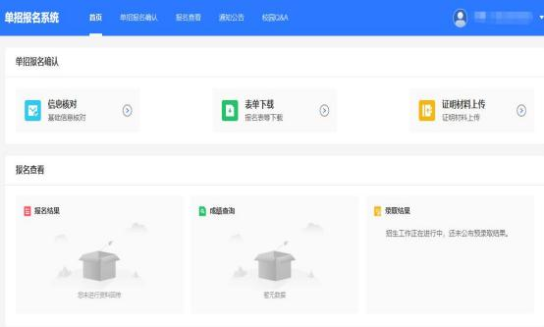

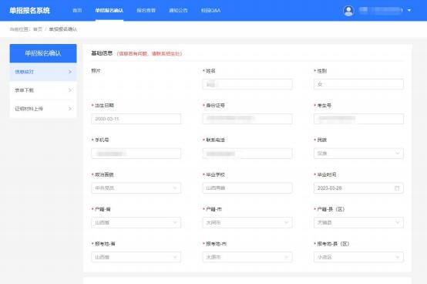



单招报名示例图

**注意：**

**退伍军人，请上传退出现役证；**

**林业基层防火专项考生，请上传基层林业单位工作证** **明；**

**体育特长生，需上传《山西林业职业技术学院** **2024 年** **体育考试申请表》，并附相关证明材料原件（运动员等级证** **书、县（区）级以上比赛获奖证书等），**

2 、表单下载

报名确认后，点击“表单下载 ”进行相关表项下载；（报考登记

表）



报名登记表等资料下载示例图

3 、证明材料回传

线下盖章后，点击“证明材料上传 ” 按照提示进行资料回传。

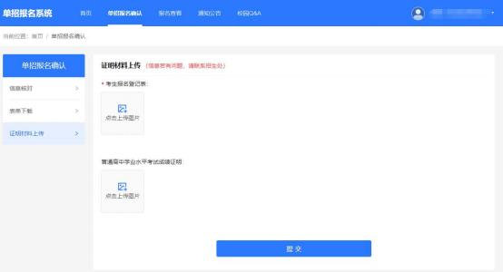

证明材料上传示例图

4 、报名查看

点击“报名查看 ”可进行查询报名、成绩、预录取结果。

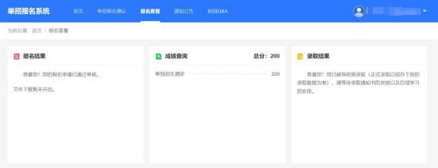

报名结果查询示例图

**温馨提示：**

我院 2024 年单独招生报名、确认及考试工作不收取任何费用， 请广大考生及家长谨防上当受骗。